Домашнее задание:
- Найдите в ВМ Metasploitable 3 (Linux) адрес страницы Login Page проекта Continuum, который запущен на одном из кастомных портов (предварительно отключите межсетевой экран командой iptables -F, затем перезапустите continuum командой service continuum restart). В ответе укажите адрес страницы.
- Какой сервис запущен на порту 6697 в ВМ Metasploitable 3 (Linux)?
- Какой пароль пользователя tim из проекта mutillidae? В каком файле он содержится?
Домашнее задание (повышенная сложность):
- * В каком файле можно найти информацию о том, какой любимый фильм у юзера с именем selene (не является УЗ в bwapp)?
- * Составьте правило (или набор правил) для mod_rewrite, при помощи которого можно заблокировать доступ утилиты curl на веб сервер ВМ.
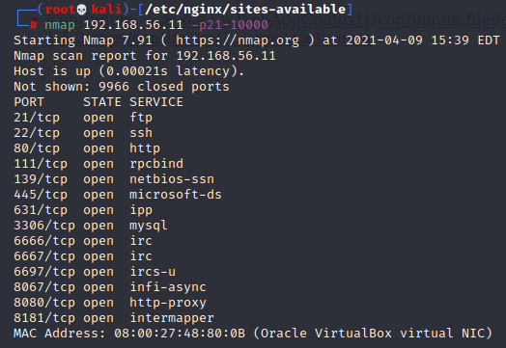
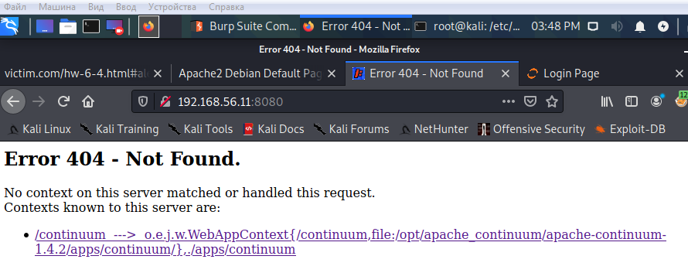
1.

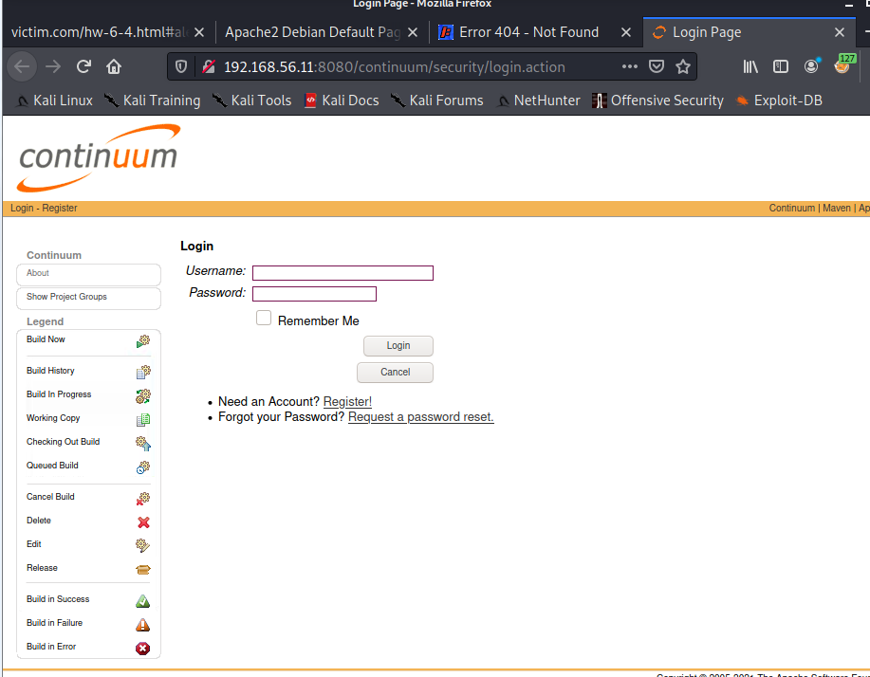
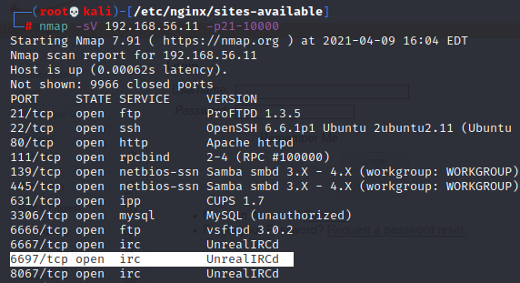
2.

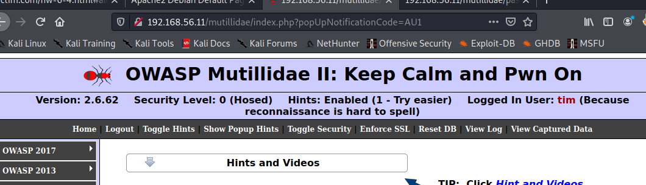
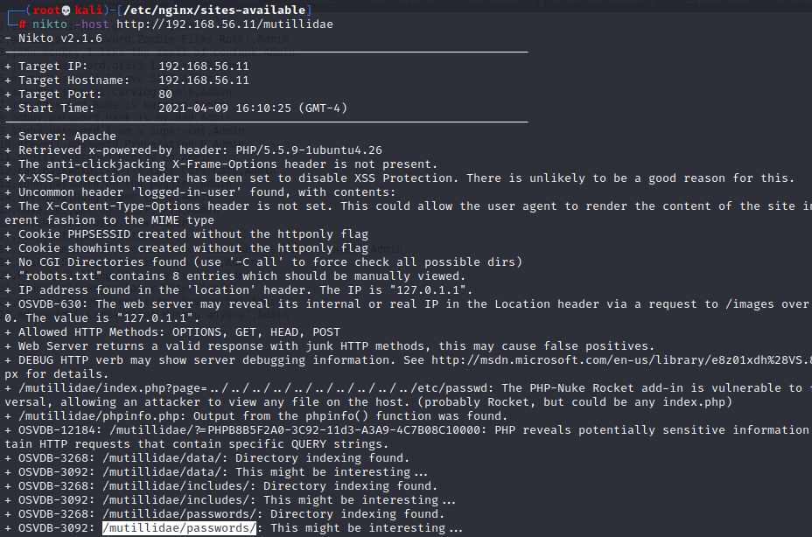
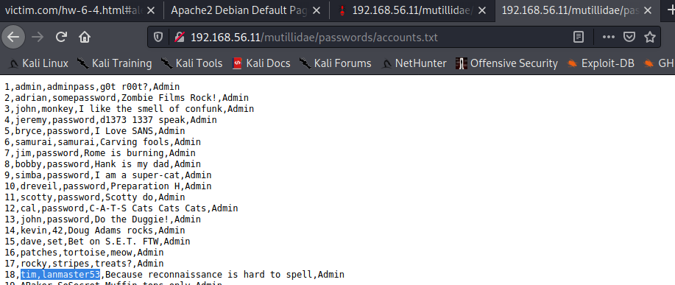
3.

